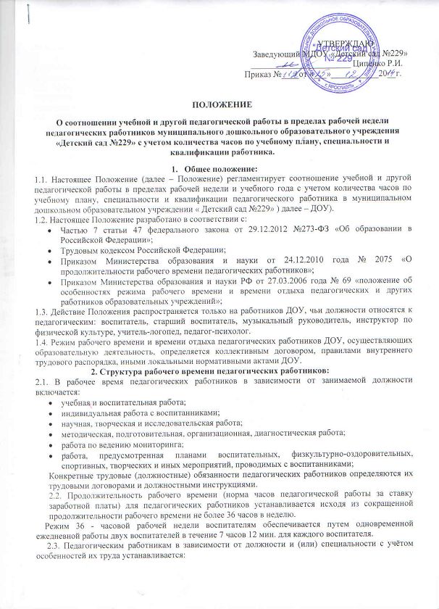
36 часов в неделю: воспитателям; старшему воспитателю, педагогу – психологу;
24 часа в неделю: музыкальному руководителю;
20 часов в неделю: учителю – логопеду/
2.4. За педагогическую работу, выполняемую с согласия педагогических работников сверх установленной нормы часов за ставку заработной платы, производится дополнительная оплата соответственно получаемой ставке заработной платы в одинарном размере.
2.5. Конкретная продолжительность непосредственно – образовательной деятельности, а также перерывов между ними предусматривается с учетом действующих соответствующих санитарно-эпидемиологических правил и нормативов, утвержденных в установленном порядке.
2.6. Часть педагогической работы, требующая затрат рабочего времени, которое не конкретизировано по количеству часов, вытекает из должностных обязанностей педагогического работника, предусмотренных Уставом, Правилами внутреннего трудового распорядка ДОУ, тарифно-квалификационными (квалификационными) характеристиками, и регулируется графиками и планами работы, и включает:
• выполнение обязанностей, связанных с участием в работе педагогического, методического советов, с работой по проведению родительских собраний, консультаций, оздоровительных, воспитательных и других мероприятий, предусмотренных образовательной программой;
• организацию и проведение методической, диагностической и консультативной помощи родителям (законным представителям), семьям, обучающим детей на дому в соответствии с медицинским заключением;
• время, затрачиваемое непосредственно на подготовку к работе по обучению и воспитанию детей, изучению их индивидуальных способностей, интересов и склонностей, а также их семейных обстоятельств и жилищно-бытовых условий;
2.7. При составлении графиков работы педагогических работников перерывы в рабочем времени, не связанные с отдыхом и приемом работниками пищи, не допускаются, за исключением случаев, предусмотренных настоящим Положением.
2.8. Периоды времени, в течение которых ДОУ осуществляет свою деятельность, свободные для педагогических работников, ведущих педагогическую работу, от проведения учебных занятий по расписанию, от выполнения иных обязанностей, регулируемых графиками и планами работы, педагогический работник использует для повышения квалификации, самообразования, научно-методической деятельности, подготовки к занятиям т.п.
2.9. Периоды отмены образовательной деятельности для воспитанников по санитарно-эпидемиологическим, климатическим и другим основаниям являются рабочим временем педагогических и других работников ДОУ. В такие периоды педагогические работники привлекаются к учебно-воспитательной, методической, организационной работе на основании приказа заведующего ДОУ.
3. Определение учебной нагрузки педагогическим работникам.
3.1. Объем учебной нагрузки педагогическим работникам устанавливается, исходя из количества часов на ставку, обеспеченности кадрами, других конкретных условий в ДОУ. Учебная нагрузка педагогического работника, оговариваемая в трудовом договоре, должна соответствовать требованиям законодательства РФ.
3.2. Объем учебной нагрузки педагогических работников больше или меньше нормы часов за должностной оклад устанавливается только с их письменного согласия.
3.3. Педагогическая нагрузка педагогических работников, находящихся к началу учебного года в отпуске по уходу за ребенком до достижения им возраста 3 лет либо ином отпуске, устанавливается при распределении ее на очередной учебный год на общих основаниях и передается на этот период для выполнения другими педагогическим работникам.
3.4. Тарификация педагогических работников производится 1 раз в год на 01 сентября текущего учебного года. В декабре текущего учебного года может производиться предварительная тарификация на следующий учебный год в целях повышения качества расстановки кадров и обеспечения кадровой политики. При невыполнении по независящим от педагогического работника причинам объема установленной учебной нагрузки, уменьшение заработной платы не производится.
4. Распределение рабочего времени педагогических работников.
4.1. Распределение рабочего времени воспитателя.
4.1.1. Воспитатель, исполняющий педагогическую работу в пределах рабочей недели на 1 ставку заработной платы, выполняет должностные функции в первую и вторую половину дня.
4.1.2. Во время исполнения должностных обязанностей в первую половину дня он:
• осуществляет деятельность с воспитанниками в соответствии с календарным и перспективным планированием воспитательно – образовательной деятельности;
• организует и осуществляет утренний фильтр при приеме воспитанников в учреждение, проводит беседу с родителями (законными представителями) о состоянии здоровья воспитанников;
• организует и осуществляет ситуации общения с воспитанниками, индивидуальную работу;
• организует трудовые поручения, работу дежурных воспитанников по уголку природы, столовой, учебной деятельности;
• проводит утреннюю гимнастику с элементами дыхательной и артикуляционной гимнастик;
• организует образовательную деятельность в соответствие с расписанием специально организованной образовательной деятельности и учебным планом;
• обеспечивает выход воспитанников на прогулку в строгом соответствии с режимом дня;
• обеспечивает организацию и проведение игровой, познавательной, исследовательской, оздоровительной деятельности воспитанников на прогулке, их безопасность;
• обеспечивает воспитание культурно-гигиенических навыков при приеме пищи воспитанниками в режиме дня, контролирует выдачу и доведение до воспитанников нормы питания, в младших группах докармливает;
• осуществляет закаливающие процедуры в соответствии с утверждённым видом закаливания для данной возрастной группы с учётом индивидуальных особенностей здоровья детей;
• обеспечивает спокойный переход воспитанников к дневному сну и порядок в группе для передачи группы второму воспитателю.
4.1.3. Во время работы во вторую половину дня воспитатель:
• обеспечивает условия для полноценного дневного сна воспитанников, охрану сна;
• осуществляет работу с документацией группы, разработку конспектов и подготовку к непосредственной образовательной деятельности во вторую половину дня или на следующий рабочий день, готовит атрибуты, демонстрационный и раздаточный материал к образовательной деятельности, готовит консультации для родителей;
•участвует в консультациях со специалистами ДОУ по плану взаимодействия;
• принимает участие в заседаниях педагогического совета ДОУ, семинарах, педагогических часах и пр.;
• оформляет выставки детских работ, готовит дидактические материалы для совершенствования предметно-развивающей среды группы и ДОУ;
• осуществляет закаливающие процедуры в соответствии с утверждённым видом закаливания для данной возрастной группы с учётом индивидуальных особенностей здоровья детей;
• организует образовательную деятельность в соответствие с расписанием специально организованной образовательной деятельности и учебным планом;
• обеспечивает организацию и проведение игровой, познавательной, исследовательской, оздоровительной деятельности воспитанников, организует хозяйственно-бытовой труд в уголке природы;
• обеспечивает выход воспитанников на вечернюю прогулку в соответствии с режимом дня;
• обеспечивает воспитание культурно-гигиенических навыков при приеме пищи воспитанниками в режиме дня, выдачу и доведение до воспитанников нормы блюд;
• организует консультативную работу с родителями по индивидуальному развитию ребенка, динамике его развития, организует просветительскую работу;
• обеспечивает индивидуальную работу с воспитанниками по всем направлениям деятельности, в соответствие с календарным планированием.
4.1.4. Воспитатель осуществляет свою работу в тесном взаимодействии со всеми специалистами ДОУ.
4.1.5. Режим работы воспитателя фиксируется в трудовом договоре, при изменении режима работы – в дополнительном соглашении к трудовому договору.

4.2. Распределение рабочего времени педагога-психолога.
4.2.1. Нагрузка педагога-психолога в ДОУ на 0,5 ставки составляет 18 часов в неделю и включает:
− индивидуальную и групповую профилактическую, диагностическую, консультативную, коррекционную, развивающую, учебную, просветительскую работу с воспитанниками,
− экспертную, консультационную работу с педагогическими работниками и родителями (законными представителями) по вопросам развития, обучения и воспитания детей в ДОУ;
− участие в психолого-медико-педагогическом консилиуме ДОУ;
− подготовку к индивидуальной и групповой работе с воспитанниками;
− обработку, анализ и обобщение полученных результатов;
− подготовку к экспертно-консультационной работе с педагогическими работниками и родителями воспитанников;
−организационно-методическую деятельность (повышение личной профессиональной квалификации, самообразование, участие в методических объединениях практических психологов, заполнение аналитической и отчетной документации и др.)
4.2.2. Педагог-психолог осуществляет свою работу в тесном взаимодействии с воспитателями и специалистами ДОУ.
4.2.3. Режим работы педагога-психолога фиксируется в трудовом договоре, при изменении режима работы – в дополнительном соглашении к трудовому договору.
4.3. Распределение рабочего времени учителя-логопеда.
4.3.1. Нагрузка учителя-логопеда в ДОУ на 0,5 ставки составляет 10 часов в неделю.
4.3.2. Все свое рабочее временя учитель-логопед работает непосредственно с детьми.
4.3.3. Учитель-логопед осуществляет следующую профессиональную деятельность: диагностическую, коррекционно-развивающую, профилактическую.
4.3.4. Режим работы учителя-логопеда фиксируется в трудовом договоре, при изменении режима работы – в дополнительном соглашении к трудовому договору.
4.4. Распределение рабочего времени музыкального руководителя.
4.4.1. Педагогическая нагрузка музыкального руководителя в ДОУ на 1 ставку заработной платы составляет 24 часа в неделю.
4.4.2. Во время исполнения должностных обязанностей музыкальный руководитель:
• организует образовательную деятельность в соответствие с расписанием специальной организованной музыкальной образовательной деятельности и учебным планом;
• обеспечивает организацию и проведение музыкальных праздников, развлечений, творческих конкурсов и других мероприятий в ДОУ;
•организует и осуществляет индивидуальную работу с воспитанниками;
• осуществляет работу с документацией, разработку конспектов и подготовку к непосредственной образовательной деятельности, готовит атрибуты, демонстрационный и раздаточный материал к образовательной деятельности, готовит консультации для педагогов и родителей;
• принимает участие в заседаниях педагогического совета ДОУ, семинарах, педагогических часах и пр.;
• оформляет музыкальный зал, готовит дидактические материалы для совершенствования предметно-развивающей среды ДОУ;
4.4.3. Музыкальный руководитель осуществляет свою работу в тесном взаимодействии с воспитателями и специалистами ДОУ.
4.4.4. Режим работы музыкального руководителя фиксируется в трудовом договоре, при изменении режима работы – в дополнительном соглашении к трудовому договору.

